Панно «Дерево»
Развитие разговорной речи занимает центральное место в развитие ребенка.Решая эту задачу продумываем организацию речевой среды детей через опосредованные способы познания мира. Предлагаемое панно помогает воспитателям в практической реализации задач по речевому развитию детей,также социально-эмоциональному развитию ребенка, становлению его мотивационной сферы,предоставляет возможность реализовать свои знания и представления об окружающем путем высказывания собственного мнения.
Панно посвящено временам года и это позволяет поговорить с детьми на самые разные темы.
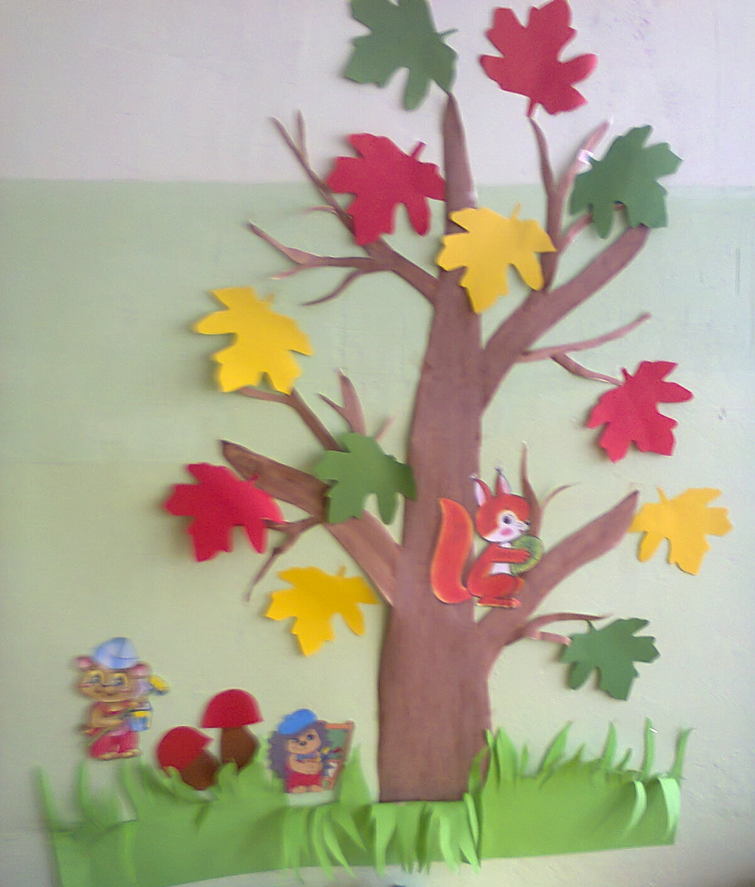
Осень

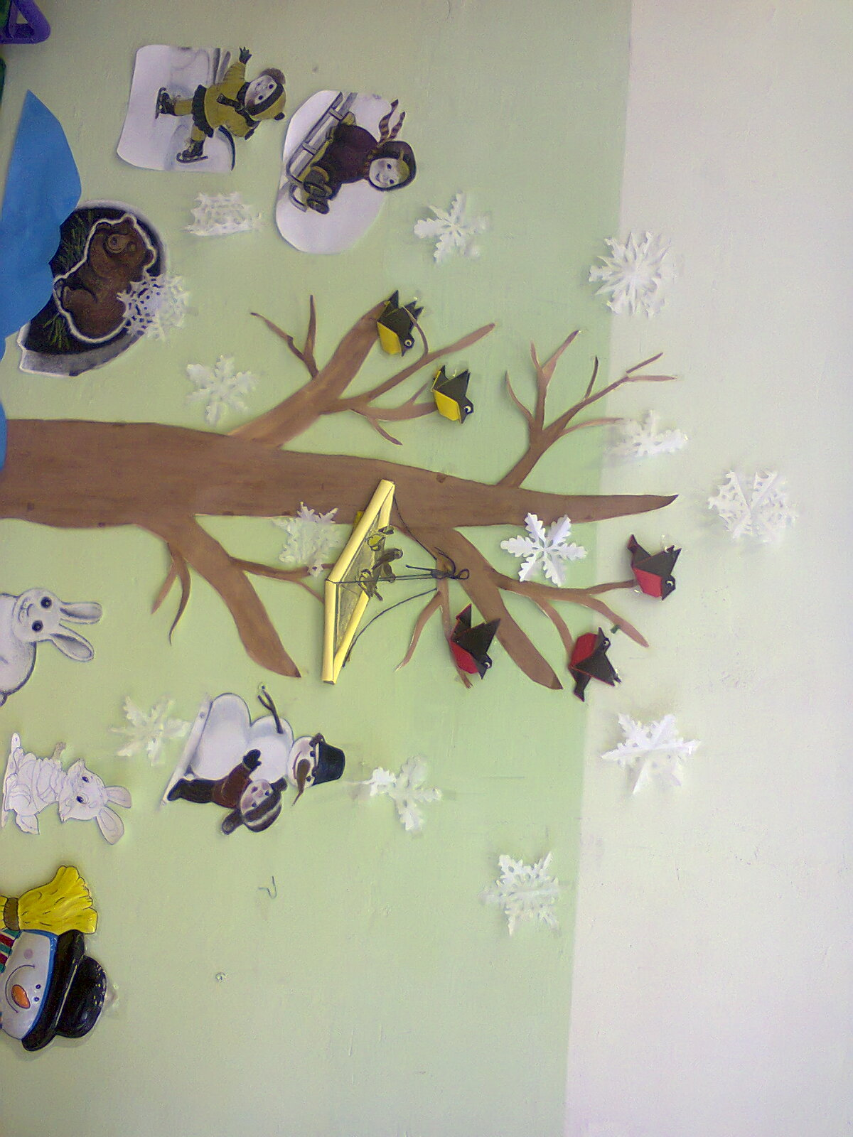
Зима

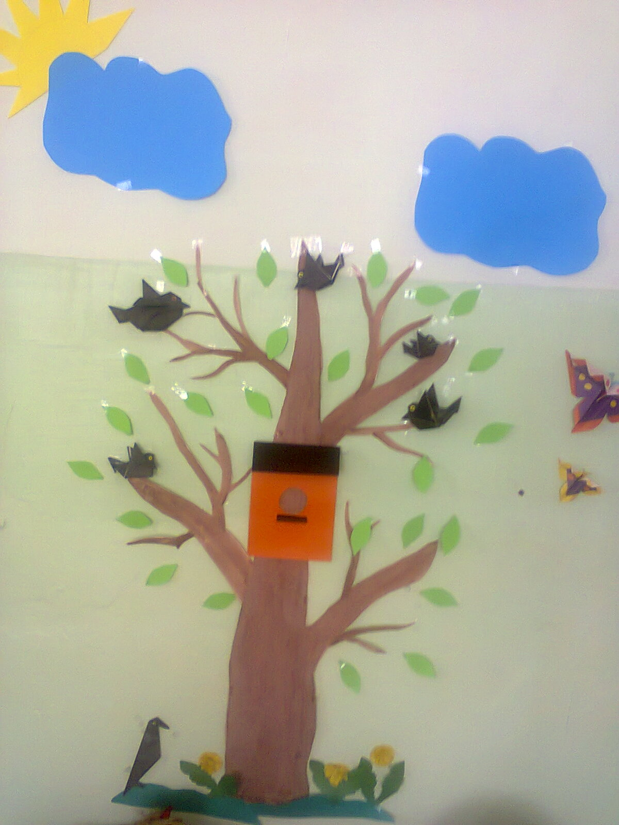

Весна

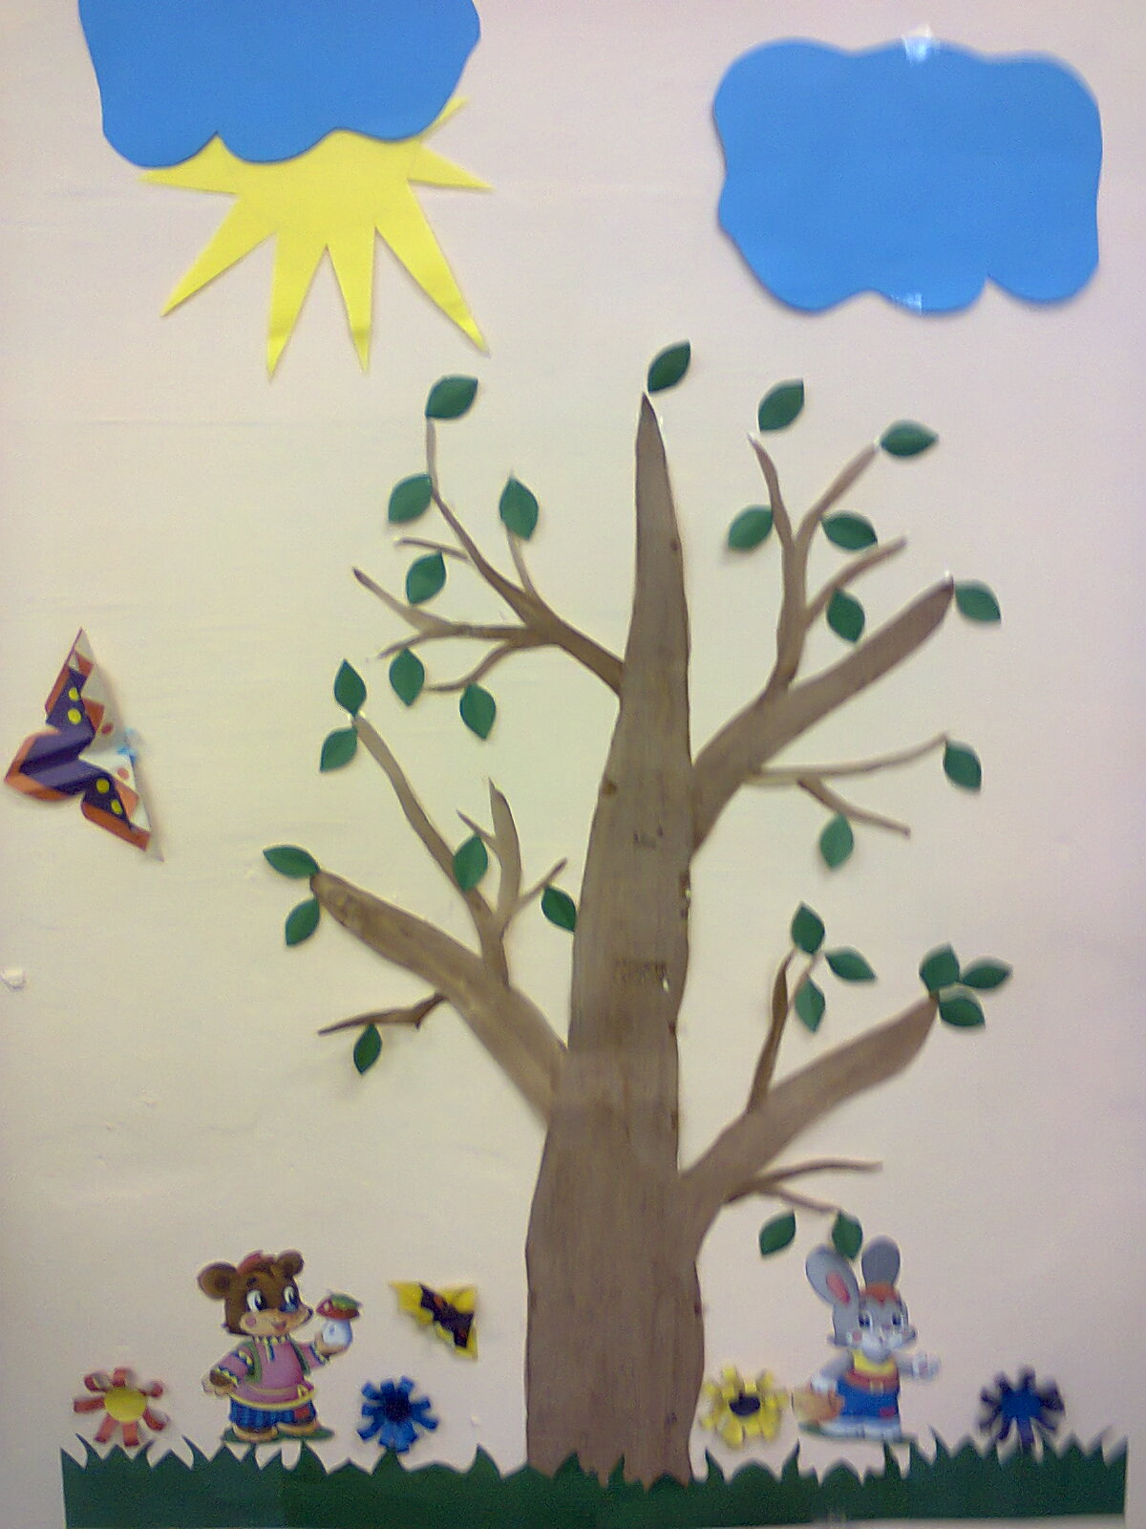
Лето

